Jaarconcert 2005:
Het ‘Voices Unlimited’ Songfestival is gehouden!
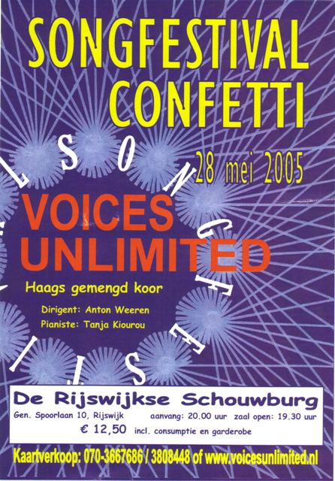

In het jaar waarin het Eurovisie songfestival 50 jaar bestaat, heeft Voices Unlimited de kans niet voorbij laten gaan hier aandacht aan te besteden. Tijdens het jaarconcert 2005 werd een selectie gebracht uit de songfestival toppers van de afgelopen 50 jaar.

Voor de eerste keer werd het jaarconcert gegeven in de grote zaal van de Rijswijkse Schouwburg, en dat is zowel bij het publiek als bij het koor goed bevallen.

Dit jaarconcert was het eerste jaarconcert dat onder leiding stond van onze nieuwe dirigent Anton Weeren. We hopen op een langdurige samenwerking! Bedankt, Anton!

Er werden veel bekende songfestival nummers gebracht, zoals ‘De Troubadour’ (Lenny Kuhr, gedeelde winnaar in 1969), ‘Making your mind up’ (Bucks Fizz), ‘Dinge-Dong’ (Teach-In, winnaar in 1975), ‘Waterloo’ (Abba), ‘Vrede’ (Ruth Jacott) en ‘Tu te reconnaitras’ (Anne Marie David). Ook waren er gevoelige nummers, zoals ‘Merci Chérie’ (Udo Jürgens), ‘I treni di Tozeur’ (Alice & Battiato) en ‘Un jour, un enfant’ (Frida Boccara). Een zeer spetterend nummer was ‘J’aime la vie’ (Sandra Kim), waarbij het koor op krachtige wijze versterkt werd door een extra kinderkoortje (waaronder enkele kinderen van Voices-leden)!

Zeer het vermelden waard zijn de pianosolo ‘La Regatta Veneziana’ (Liszt-Rossini) uitgevoerd door onze vaste en zeer virtuoze pianiste Tanja Kiourou, en het nummer ‘Why me ?’ (Johnny Logan), op dit concert zeer fraai gezongen door Voices-lid Karla Cozijnsen.

Bij een aantal nummers werd het koor behalve door onze pianiste Tanja Kiourou ook begeleid door een combo, bestaande uit Marcel Wildenberg (gitaar), Jos van den Boom (basgitaar) en Kees van Venetië (drum).

Een grote verrassing voor bijna heel het koor was dat onder aanwezigheid van zowel het schouwburgpubliek als de camera van TV West, Voices-lid Arjan Eggermont zijn basstem niet alleen gebruikte om te zingen, maar ook om zijn vriendin Monique ten huwelijk te vragen, en …... zij zei ja!! TV West heeft dit inmiddels uitgezonden op 9 juni. Arjan en Monique, heel veel geluk toegewenst!

Al met al kunnen we terugkijken op een weer zeer geslaagd jaarconcert, met dank aan de Rijswijkse Schouwburg, onze hoofdsponsors Bolman Cleaning Services, Bex Beveiliging en Ford Wilton, onze overige sponsors, alle Voices-leden, en vele anderen die op zeer uiteenlopende wijze achter de schermen hun steentje hebben bijgedragen!
Speciale dank hierbij aan Peter Goddijn voor het ontwerpen van de poster, de flyer, de toegangskaart en de omslag van het programmaboekje.

Ondertussen is er een koor-commissie alweer druk aan het nadenken over het jaarconcert 2006. Berichten hierover volgen later!

Maar eerst: graag tot ziens op ons Kerstconcert 2005! Houd ook hiervoor deze website in de gaten.

